AVERTISSEMENT PRÉALABLE

Il vous est vivement conseillé de passer un temps suffisant à prendre connaissance de l’ensemble du sujet et à comprendre sa logique globale, avant de commencer à le traiter. Cette première page vous donne quelques indications qui pourront vous y aider.

Les documents qui vous sont proposés sont de natures très différentes. Vous devez bien comprendre ces différences de nature pour pouvoir en tirer pleinement parti :

- Les documents 1, 2 et 3 vous proposent des modèles géologiques. Ce sont des représentations graphiques qui permettent à leurs auteurs d’exprimer ce qu’est, au moment où il les dessinent, la façon dont ils comprennent une phénomène naturel. L’étude que vous pourrez en faire consiste donc à bien repérer en quoi ils sont représentatifs d’une théorie.

- Les documents 4, 5, 7, 9 et 10 représentent des faits de terrains ou de laboratoire, parfois d’une façon synthétique.

- Le document 8 expose une technique d’étude sismique et présente un résultat de l’application de cette technique au cas des Alpes, ainsi qu’un schéma interprétatif de ces résultats.

- Le document 6 vous propose des données chiffrées. Vous pourrez les utiliser pour mettre en œuvre quelques calculs simples de votre choix. Vous pourrez, par exemple, vous en servir pour discuter des conditions de « flottabilité » de la lithosphère sur l’asthénosphère.

- Le document 11 vous donne des données physico-chimiques concernant les conditions de stabilité de certains minéraux. Il vous servira à interpréter le document 10.

- En annexe, une carte simplifiée des alpes franco-italiennes vous permet de localiser les matériaux étudiés dans le document 10.

SUJET

« La collision est-elle principalement une subduction qui s’ignore ? »

X . Le Pichon, cours du Collège de France, année 2000-2001

Dans beaucoup de zones de subduction, la lithosphère océanique de la plaque plongeante disparaît par subduction sous la lithosphère continentale. Si, dans un tel dispositif, une masse continentale, partie d’une plaque en subduction, arrive au contact d’une autre masse continentale, il se produit une collision. Mais que devient, dans ce cas, la lithosphère continentale de la plaque en subduction ?

Pour répondre à cette question, les géologues ont été amenés à énoncer successivement deux hypothèses explicatives.

Hypothèse 1 : Dans les zones de convergence, les comportements des lithosphères océanique et continentale sont très contrastés : la subduction ne concerne que la lithosphère océanique et la lithosphère continentale n’est impliquée que dans le processus de collision, elle n’est jamais entraînée à grande profondeur. Cette hypothèse était retenue par la communauté scientifique jusque vers 1985.

Hypothèse 2 : La croûte continentale est, elle aussi, susceptible d’être enfouie profondément dans le manteau : la collision continentale est en fait une « subduction – collision ».

Ce sujet vous propose de comprendre quelques uns des arguments en faveur de chacune de ces deux hypothèses.

1 - Étudiez les modèles proposés sur les documents 1, 2 et 3. Les deux premiers datent des années 1970, le troisième est plus récent.

Dégagez les différences entre ces deux modèles et précisez en quoi les documents 1 et 2 illustrent l’hypothèse 1, et en quoi le document 3 illustre l’hypothèse 2. Vous pouvez, si vous le souhaitez, annoter ces documents et les rendre avec la copie.

2 - Les documents 4 à 7 vous fournissent des arguments en faveur de l’hypothèse 1.

En quoi les informations contenues dans ces documents sont-elles en accord avec l’hypothèse 1 ? Dans le cas du document 6, vous devrez tirer votre argumentation de quelques calculs simples.

3 - Les documents 8, 9, 10 et 11 vous fournissent des arguments qui permettent de contredire l’hypothèse 1 mais étayent l’hypothèse 2.

Extrayez de ces documents les informations qui permettent de rejeter l’hypothèse 1 mais sont en accord avec l’hypothèse 2 ?

DOCUMENT 1 –Les modèles de subduction et de collision de Dewey et Bird - 1970
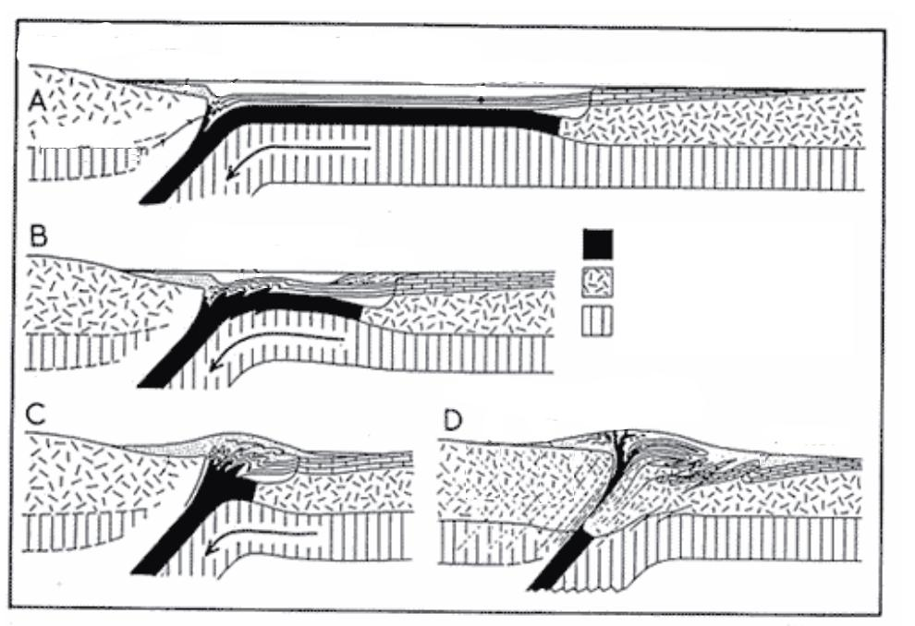
marge continentale
marge continentale
couverture sédimentaire

Croûte océanique

Croûte continentale

Manteau lithosphérique

Asthénosphère

Schéma d’une collision continentale d’après Dewey et Bird - 1970.
(Dewey, J., and J. Bird, Mountain belts and the new Global Tectonics, J. Geophys. Res., 75, 2625-2647, 1970)

DOCUMENT 2 – Extrait d’un ouvrage de Biologie-Géologie de 1ère S (programme scolaire de 1982) à propos de la phase de collision dans les Alpes (collection Tavernier)

La phase de collision dans les Alpes

« Bientôt stoppée par la collision des continents eurasiatique et africain, la subduction doublée d’obduction aurait laissé place à un nouveau régime tectonique ne concernant plus seulement les frontières des plaques, mais une partie de plus en plus grande de la lithosphère voisine : ceci se passait à l’Éocène (40 Ma).
Sous la contrainte exercée par la plaque africaine se sont mis en place, en direction de l’ouest, des nappes mais aussi des plis (…).
Un peu plus tard, au Miocène (il y a entre 10 et 20 Ma) s’est effectué le soulèvement des grands massifs de socle tels que les massifs cristallins (…). Il est possible que l’épaisseur considérable de la croûte continentale (le Moho est parfois à 70 km de profondeur sous ces massifs cristallins) s’explique par un gonflement sous l’effet d’une compression tardive, mais l’origine de cette dernière n’est pas connue. »

DOCUMENT 3 – Un modèle récent de formation d’une chaîne de collision : l’Himalaya
L’Himalaya est une chaîne de montagnes issue de la collision de l’Inde et de l’Asie, initialement séparés par un océan, la Téthys.
Collectif, Himalaya-Tibet, le choc des continents, 2002, MNHN-CNRS Editions
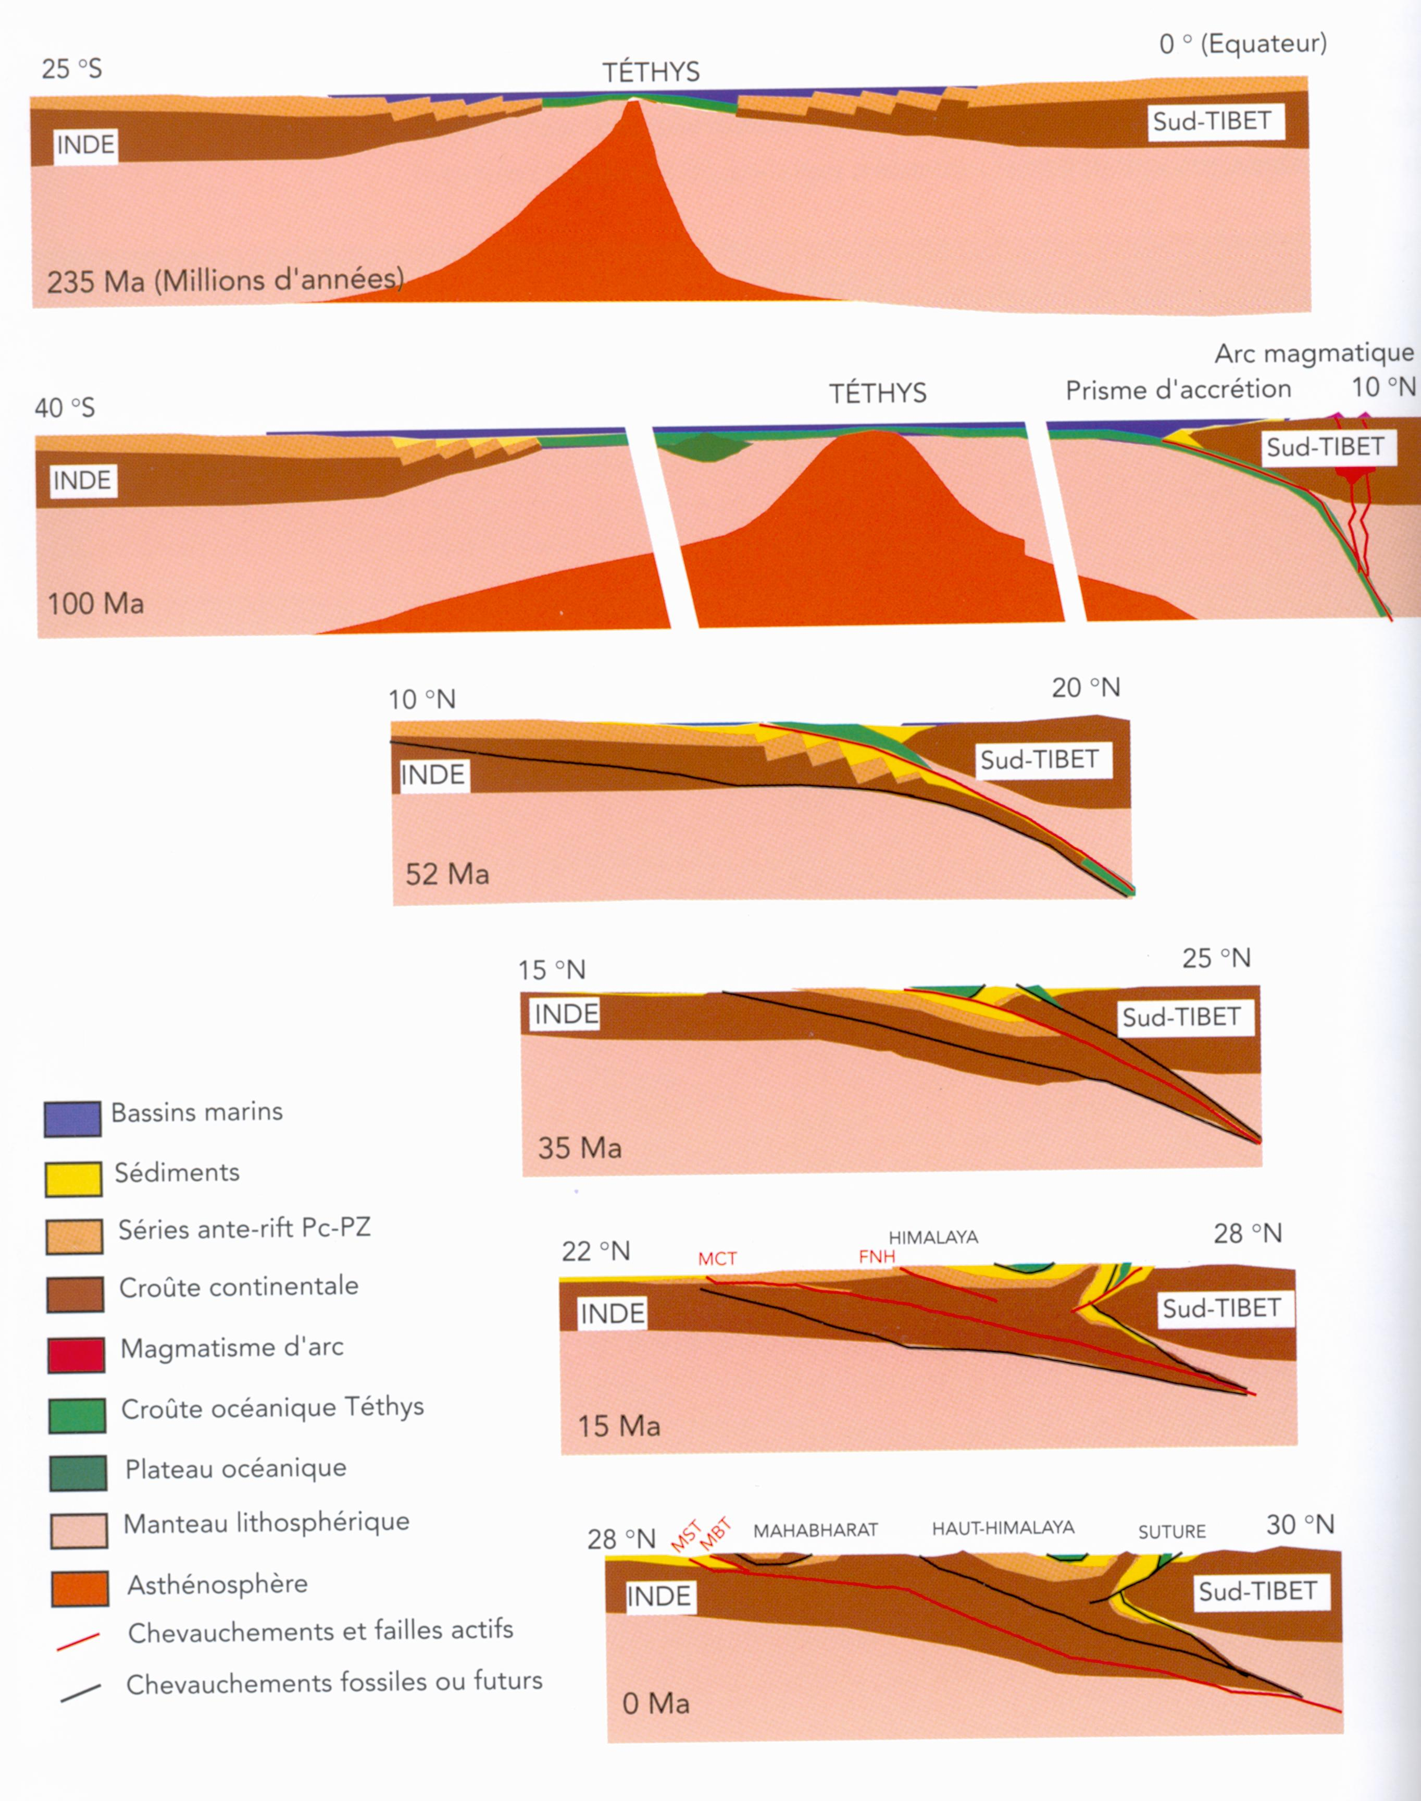

Document 4 - Carte mondiale de l’âge du plancher océanique (âges indiqués dans la colonne de droite en millions d’années). (D. Müller, Univ. Sydey - www.geosci.usyd.edu.au)
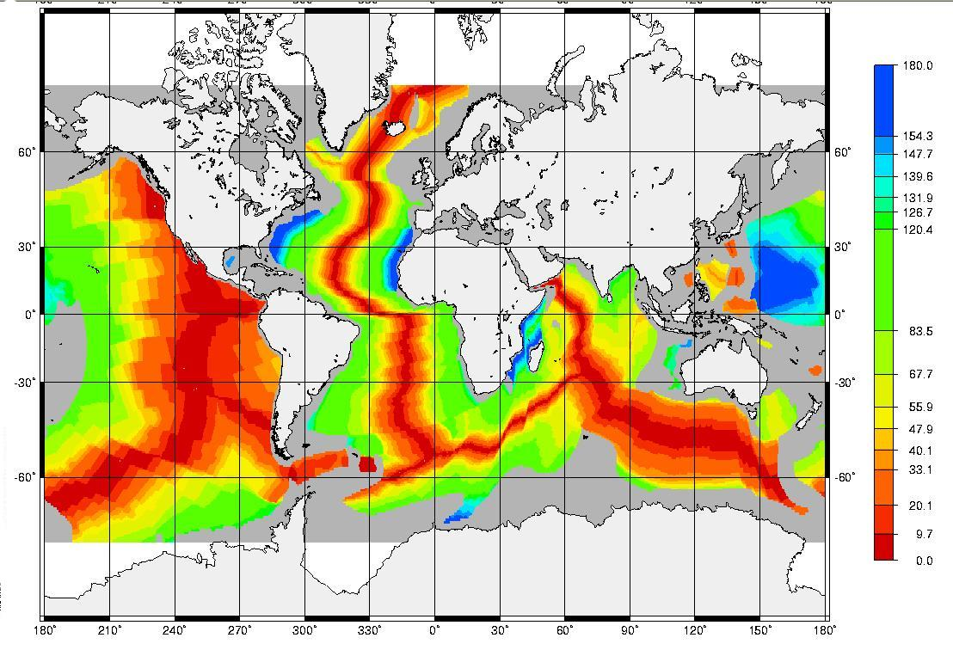

DOCUMENT 5 – Carte mondiale de l’âge de la croûte continentale (âges indiqués en millions d’années). (Collectif, Les Âges de la Terre,1999, MNHN)
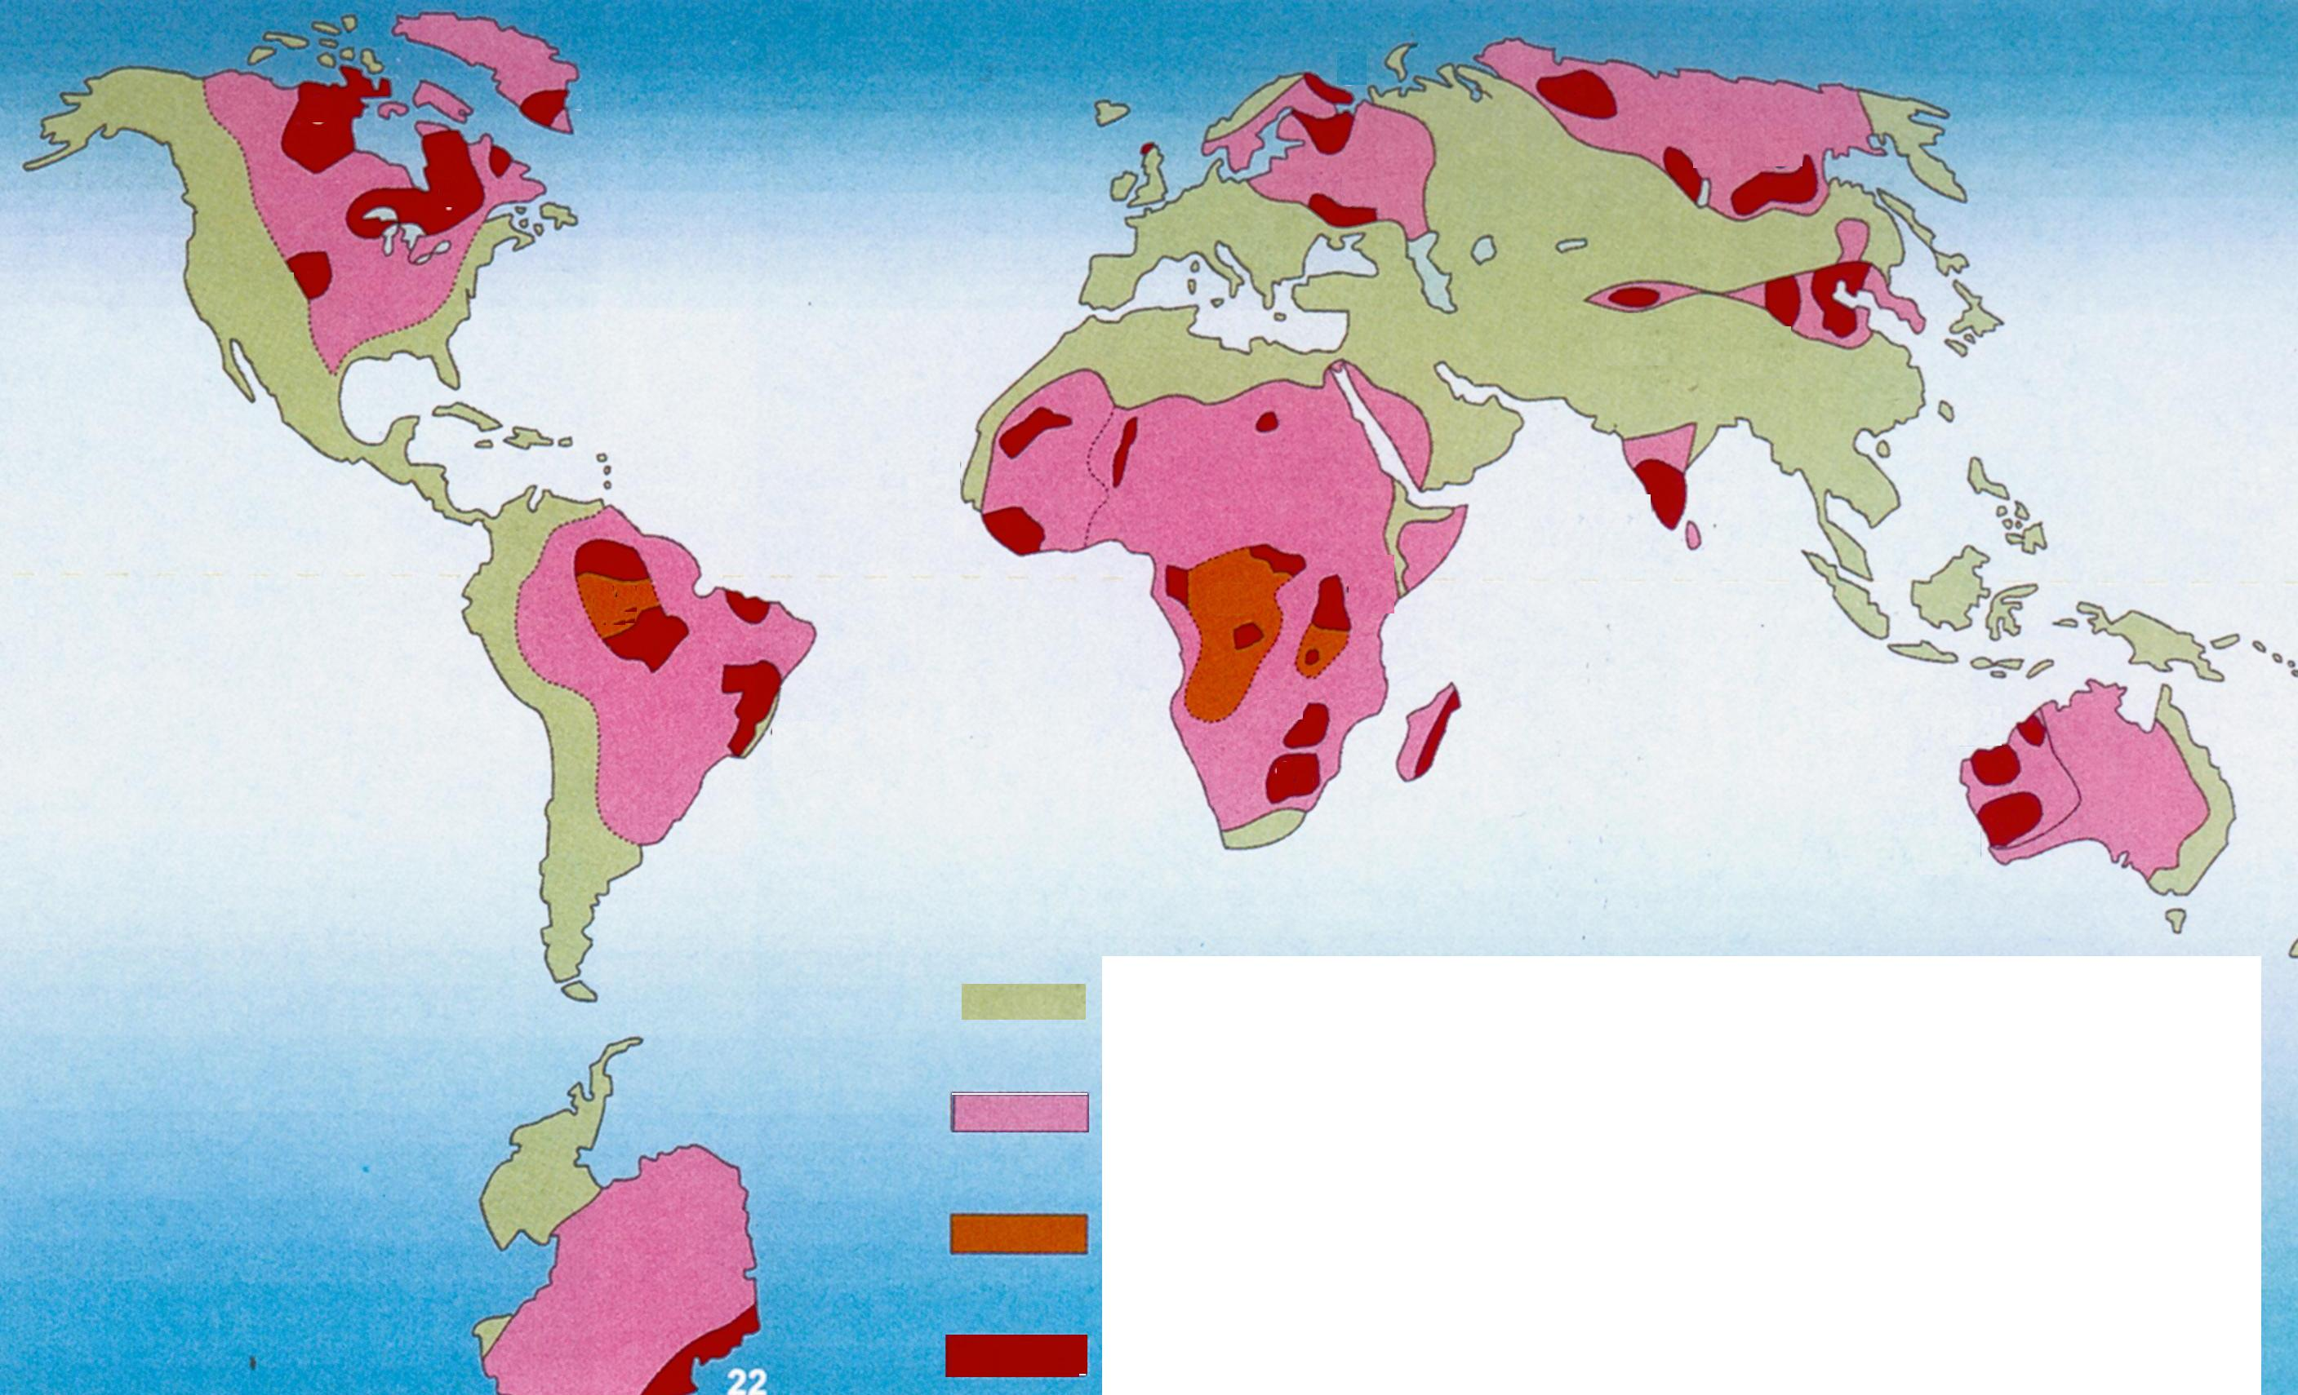
Ages inférieurs à 540 Ma (début de l’ère Paléozoïque)
Âges compris entre 2500 Ma et 540 Ma

Âges supérieurs à 2500 Ma

DOCUMENT 6 - Quelques valeurs chiffrées.

Épaisseur moyenne de la croûte océanique :
e_{CO} = 5 km
Épaisseur moyenne de la lithosphère océanique :
e_{LO} = 9.2 t,
avec t : âge de la lithosphère en millions
d’années
e_{LO} : épaisseur de la lithosphère
océanique en km
Épaisseur moyenne de la croûte continentale :
e_{cc} = 30 km
Épaisseur moyenne de la lithosphère continentale :
e_{cc} = 100 km

Masse volumique moyenne de la croûte océanique :
μ_{CC} = 2.9 g. cm⁻³
Masse volumique moyenne de la croûte continentale :
μ_{CC} = 2.8 g. cm⁻³
Masse volumique moyenne du manteau lithosphérique :
μ_{ML} = 3.3 g. cm⁻³
Masse volumique de l’asthénosphère :
μ_{A} = 3.25 g. cm⁻³

On considère que la lithosphère (continentale ou océanique) est à l’équilibre sur l’asthénosphère s’il y a égalité des masses d’une colonne de lithosphère et d’une colonne équivalente d’asthénosphère.

Cette égalité s’exprime sous la forme :
e_{C}. μ_{C} + (e_{L}-e_{C}) . μ_{ML} = e_{L} . μ_{A}

Avec e_{C}, et μ_{C}, respectivement l’épaisseur et la masse volumique d’une croûte (océanique ou continentale).
Si le premier terme de l’équation est supérieur au second, la lithosphère flotte sur l’asthénosphère.
Si le premier terme est inférieur au second, la lithosphère s’enfonce dans l’asthénosphère.

DOCUMENT 7 – Variation de la profondeur des océans en fonction de l’âge pour l’Atlantique et le Pacifique (Caron J.-M. et al, Comprendre et enseigner la planète Terre, Ophrys)
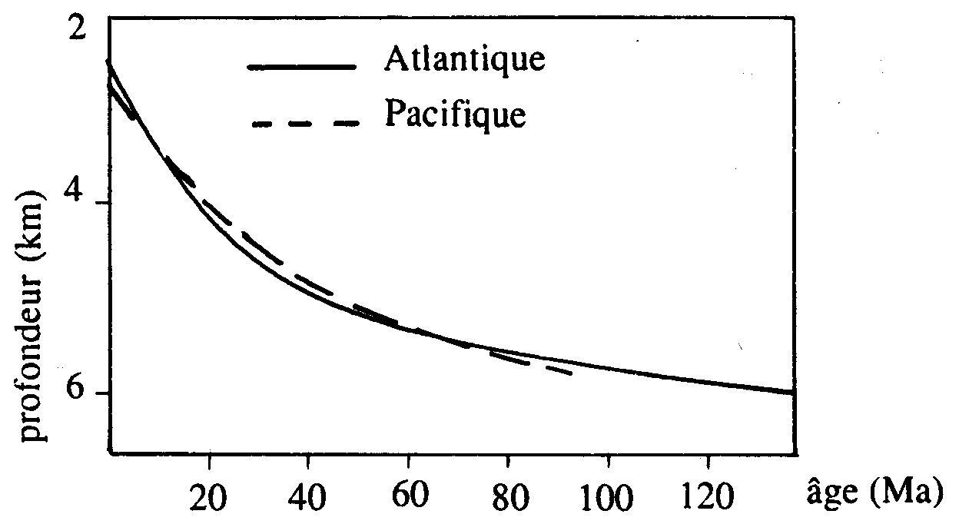

DOCUMENT 8 Profil de sismique réflexion profonde à travers les Alpes occidentales (a) et son interprétation géologique (b). (Université de Lausanne)
Des ondes sismiques sont produites par des explosions artificielles (dynamite disposée dans des trous forés pour l’occasion, ou camion vibrosismique produisant des vibrations au contact du sol). Les ondes se propagent dans le sous-sol, jusqu’à plusieurs dizaines de km de profondeur, et se réfléchissent et se réfractent au contact de discontinuités (limites entre roches de nature différentes, failles,…).
À terre, une série de capteurs enregistre les ondes réfléchies et réfractées. Le traitement des enregistrements permet de localiser en profondeur la position des points de réflexion-réfraction des ondes, donc des principales discontinuités au sein de la lithosphère : ces points sont appelés réflecteurs . Cette opération a été effectuée le long d’un profil Ouest-Est, au travers des Alpes (programme franco-italien ECORS-CROP).

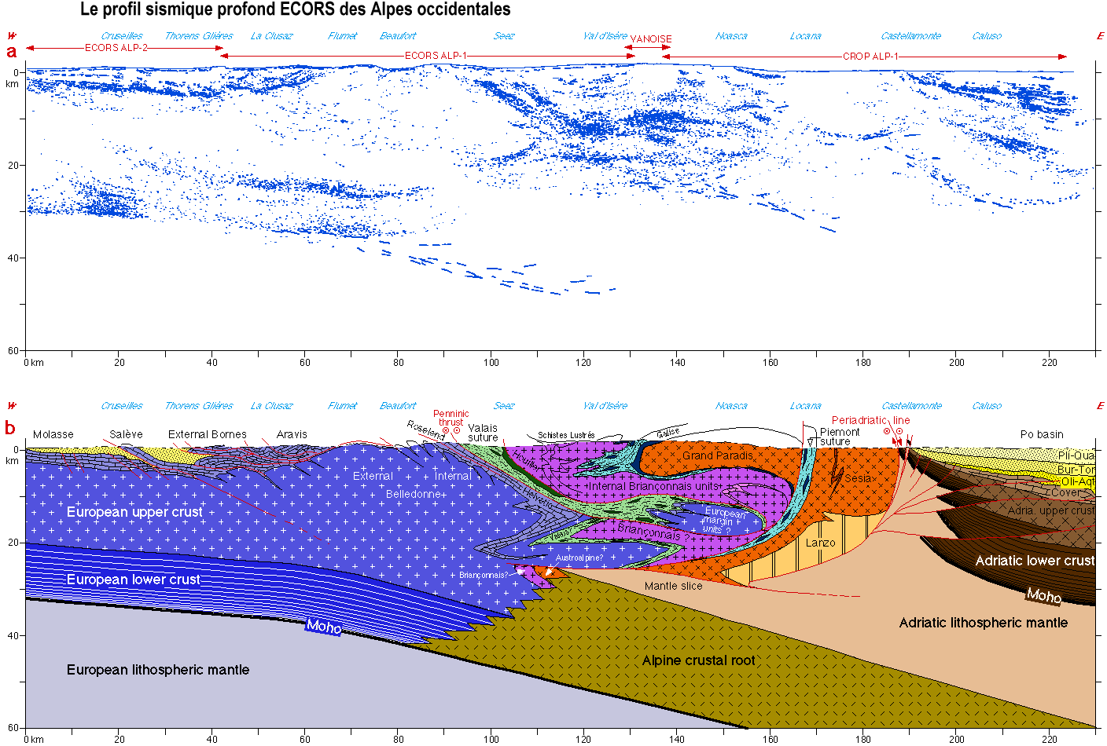

Le profil est orienté Ouest-Est et passe par le Massif du Grand Paradis (cf. document 7)
Légende : les matériaux provenant de la croûte océanique sont figurés en vert. Le manteau est représenté en rose ou bleu clair uni. Les autres couleurs et motifs représentent la croûte continentale.
European upper crust : croûte supérieure européenne ; European lower crust : croûte inférieure européenne
European lithospheric mantle : manteau lithosphérique européen ; Alpine crustal root : racine crustale alpine
Adriatic lower crust : croûte inférieure adriatique (= « africaine »)
Adriatic lithospheric mantle : manteau lithosphérique adriatique (= « africain »)

DOCUMENT 9

Localisation des foyers sismiques dans la région de l’Hindu Kush
(Université de Santa Barbara - www.geol.ucsb.edu)

L’Hindu Kush est une chaîne de montagnes située au Nord-Est de l’Afghanistan, dans le prolongement de l’Himalaya.
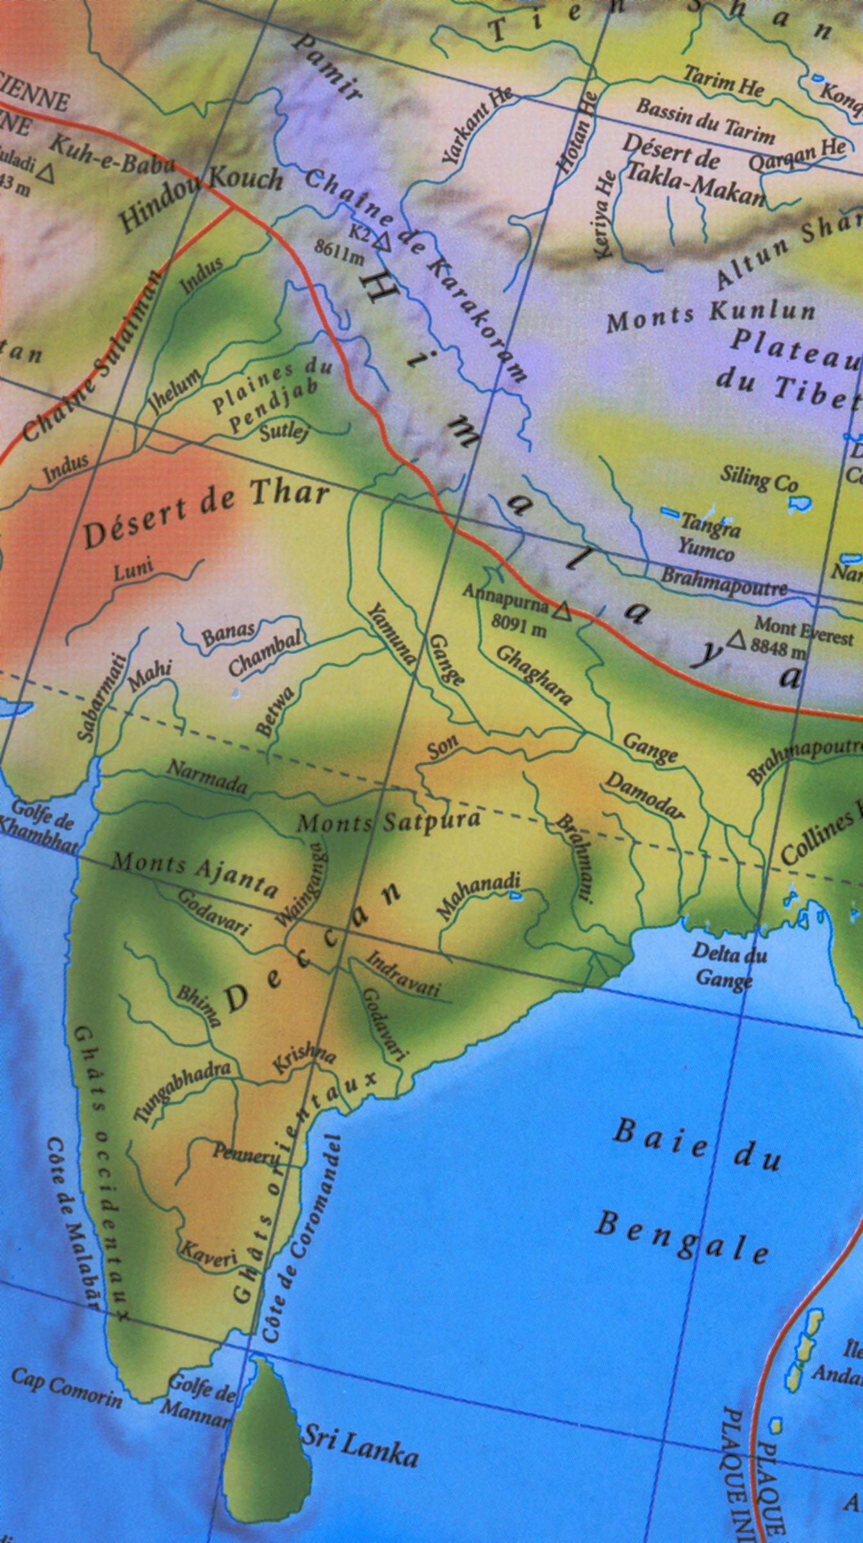

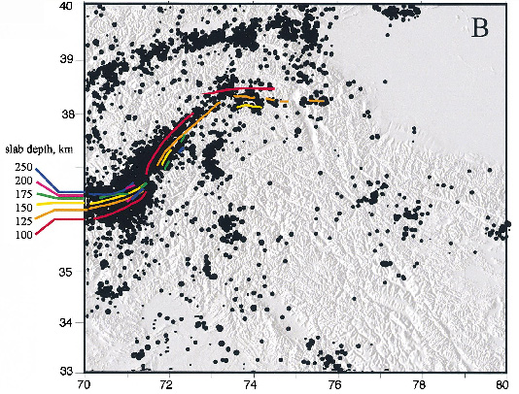
100 km
HINDU KUSH

Chaque point noir représente le foyer d’un séisme.
Les courbes colorées relient les foyers de même profondeur (dont la valeur est indiquée à gauche de la carte, en km).

DOCUMENT 10 – Données concernant des roches métamorphiques d’origine continentale échantillonnées dans les massifs de Dora Maira et de Sesia
(Chopin, C., Contrib. Mineral. Petrol., 86, 107-118, 1984, R. Compagnoni, 2003, Episodes, 26, 3, 200-204 et
C. Nicollet - christian.nicollet.free.fr)
En 1984, est publiée une étude pétrologique de roches métamorphiques échantillonnées dans le Massif de Dora Maira. L’analyse de ces roches montrent qu’elles dérivent de roches sédimentaires continentales.
Ces roches contiennent des grenats, minéraux du métamorphisme.
Des cristaux de coesite ont été observés en inclusion dans les grenats de ces roches. Par ailleurs, certaines de ces inclusions sont entourées d’une auréole de cristaux de quartz, minéral ayant la même formule chimique que la coesite, mais une structure cristalline différente.
Enfin, les cristaux de grenat possédant de telles inclusions mixtes (coesite frangée de quartz) présentent de nombreuses fractures rayonnant autour des inclusions.
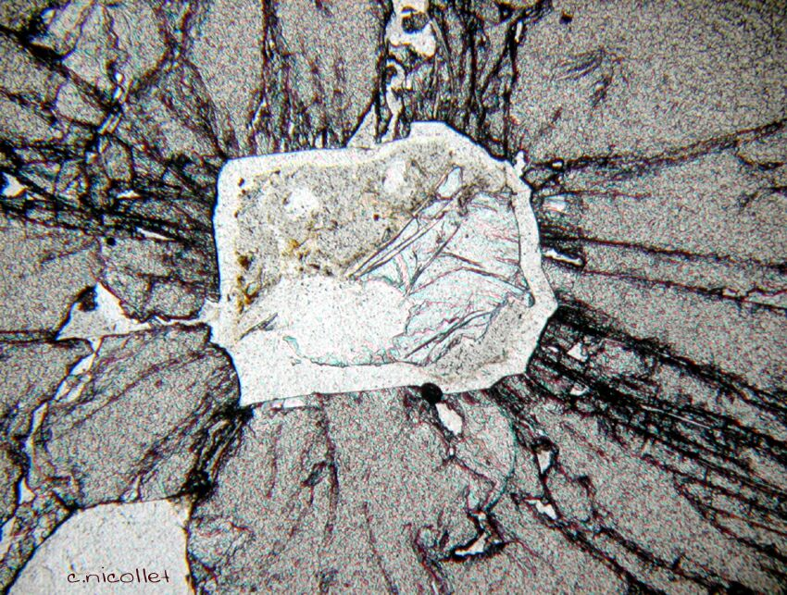
grenat
quartz
coesite

0.1 mm

Données complémentaires :
Volume molaire du quartz : 2.23 cm³.mol⁻¹
Volume molaire de la coesite : 2.06 cm³.mol⁻¹.

Des roches métamorphiques analogues, également d’origine continentale, ont été échantillonnées dans le massif de Sesia.
Ces roches présentent la coexistence des minéraux suivants : jadéite, phengite (un mica), glaucophane.

DOCUMENT 11

Domaines de stabilité de quelques minéraux rencontrés dans les roches métamorphiques d’origine continentale de Sesia et de Dora Maira
(Wei et Powell, 2004, Journal of Petrology, 45, 1, 183-202)
COESITE
QUARTZ
JADEITE

PARAGONITE

DISTHENE
+
GLAUCOPHANE
400 450500 550600 650 700 750 800
TEMPÉRATURE (°C)
35

30

25

20

15

10
CARPHOLITE
+
JADEITE
DISTHENE
+
GLAUCOPHANE
CARPHOLITE
+
PARAGONITE
TALC + PHENGITE
PRESSION (kilobars)
Nota :
une variation de pression de 1 kbar représente une variation de profondeur de 3 km.

ANNEXE

Carte synthétique des Alpes franco-italiennes.

(S. Schwartz, 2002, www.ens-lyon.fr/Planet-Terre)

Ce document est présenté afin d’aider à la localisation des régions citées par la suite.
Il ne doit pas faire l’objet d’une exploitation.

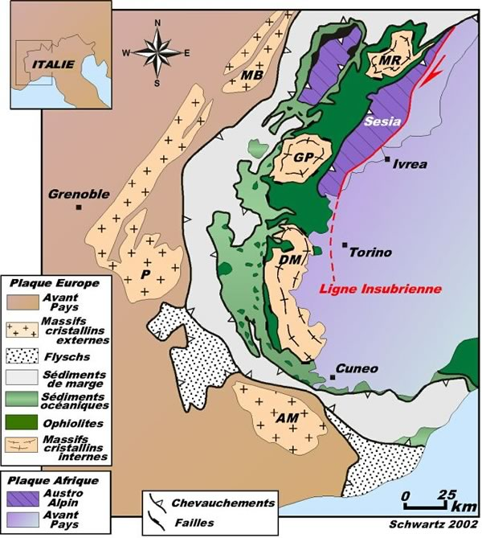

AM : Massif de l’Argentera Mercantour

DM : Massif de Dora Maira
GP : Massif du Grand Paradis
MB : Massif du Mont Blanc
MR : Massif du Mont Rose
P : Massif du Pelvoux

